DOCUMENTATION EPICTURE

Le projet consiste à créer un client Imgur sur une application mobile utilisant la plupart des fonctionnalités de l’API Imgur.
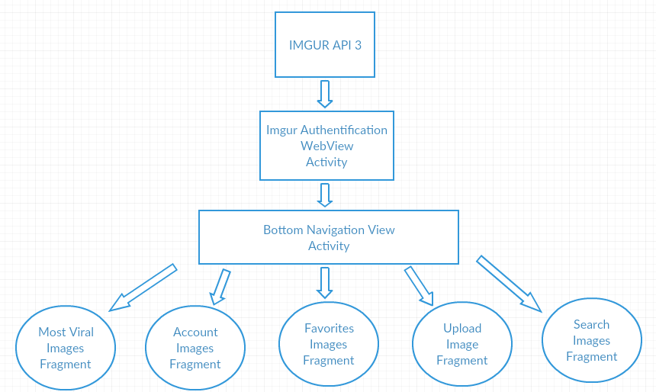
Langage utilisé : Java

Authentification : on a utilisé une Webview dans une activité Java avec le lien d’autorisation officiel, en nous connectant on récupère le callback url qui contient l’accesstoken, refreshtoken et l’username.

Main Activity : après l’authentification on se retrouve dans l’activité Bottom Navigation View qui regroupe 5 fragments :
- Most Viral, affiche les photos de la tendance
- Account, affiche les photos du compte
- Favorites, affiche les photos favorites
- Upload, poster une photo
- Search, recherche des photos
Ce sont les différents fonctions de Imgur et le fragment principal est Most Viral.

Divers :
- Double-clic pour ajouter une photo dans les favoris
- Rester appuyer pour supprimer une photo du compte

